ПРОТОКОЛ
заседания Комиссии по развитию спорта, туризма и формированию здорового образа жизни граждан Общественной палаты городского округа Люберцы

Место проведения: 140000, Московская область, г. Люберцы, Октябрьский пр-т, д.190.
Дата проведения, время проведения: 5 февраля 2020 года, с 14.00 до 15:00

Присутствовали:
- Аболенский Сергей Александрович - председатель Комиссии по развитию спорта, туризма и формированию здорового образа жизни граждан;

- Люльков Дмитрий Евгеньевич – заместитель председателя Комиссии по развитию спорта, туризма и формированию здорового образа жизни граждан;
- Чувашев Александр Викторович – член Комиссии по развитию спорта, туризма и формированию здорового образа жизни граждан;
- Исаев Юрий Алексеевич - член Комиссии по развитию спорта, туризма и формированию здорового образа жизни граждан;
- Зайденберг Михаил Семенович - член Комиссии по развитию спорта, туризма и формированию здорового образа жизни граждан;

Приглашенные:
- Канчели Елена Сергеевна – председатель Комиссии по социальной политике, делам женщин, семьи, детей и благотворительности;
- Представители люберецкой команды по баскетболу на колясках «Триумф»

Повестка дня
- Развитие параолимпийского спорта в Подмосковье и на территории городского округа Люберцы;
- Открытие «Баскетбола на колясках»
- Разное.

По первому вопросу слушали:
Заместитель председателя Комиссии по развитию спорта, туризма и формированию здорового образа жизни граждан Люлькова Дмитрия Евгеньевича, которые предложил утвердить проект повестки заседания комиссии по развитию спорта, туризма и формированию здорового образа жизни граждан;
Голосовали:
«За»-4 , «Против»- 0, «Воздержался»-0;

Решили:
Утвердить проект повестки заседания комиссии по развитию спорта, туризма и формированию здорового образа жизни граждан

По второму вопросу слушали:
Члена Комиссии по развитию спорта, туризма и формированию здорового образа жизни граждан Чувашева Александра Викторовича, который выступил с докладом о развитие параолимпийского спорта в Подмосковье и на территории городского округа Люберцы;
Решили:
Принять к сведению полученную информацию.

По третьему вопросу слушали:
Представителей люберецкой команды по баскетболу на колясках «Триумф», которые рассказали об открытии отделения «Баскетбол на колясках» на территории городского округа Люберцы;
Решили:
Поддержать инициативу открытия отделения «Баскетбол на колясках» на территории городского округа Люберцы

З Председатель  Комиссии по развитию спорта, туризма и формированию здорового образа жизни граждан  Общественной палаты городского округа Люберцы | 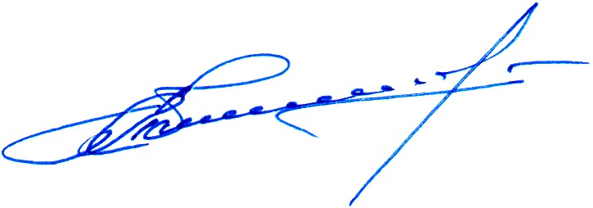 | П.  С  С.А.Аболенский

